El Hotel Arenal Springs Resort & Spa ha participado en labores de ayuda a esta situación de pandemia que estamos viviendo y por ese medio gracias a la empresa Wamase y el hotel logramos donar lo que nos describe en la carta de agradecimiento.

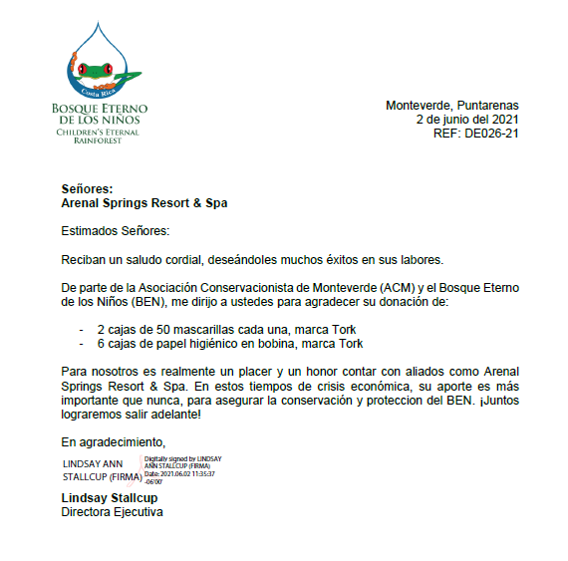Se adjunta imágenes de las labores realizadas.